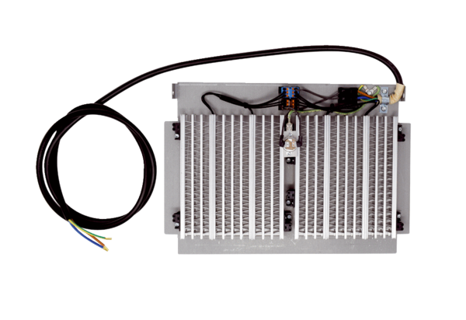Predgrijač WS-VH 300Jedinica za pakiranje: 1 komAsortiman: K
Broj artikla: 0093.1322Proizvođač: MAICO

